实验室数据上报操作流程

目 录

登录并进入系统 1
1.请登陆数字化校园平台然后跳转仪器设备管理系统 1
2.进入实验室综合管理系统，选择“实验室综合管理” 1
实验室上报数据操作流程 2
1. 实验室基本情况表上报（基表六） 2
2. 专任实验室人员表（基表五） 3
2.1专职人员管理 错误！未定义书签。
2.2检查专职人员情况报表 错误！未定义书签。
3. 实验教学项目表上报（基表四） 5
3.1. 学期教学内容设置 错误！未定义书签。
3.2. 教学工作量添加 错误！未定义书签。
4. 实验项目数据 错误！未定义书签。
5. 工作任务完成 6

登录并进入系统

请登陆数字化校园平台然后跳转实验室综合管理系统
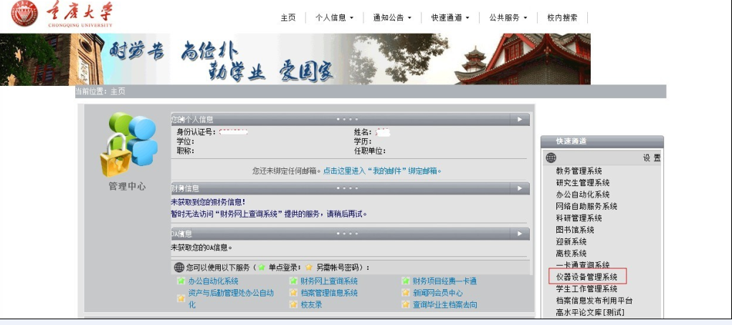

进入实验室综合管理系统，选择“实验室综合管理”
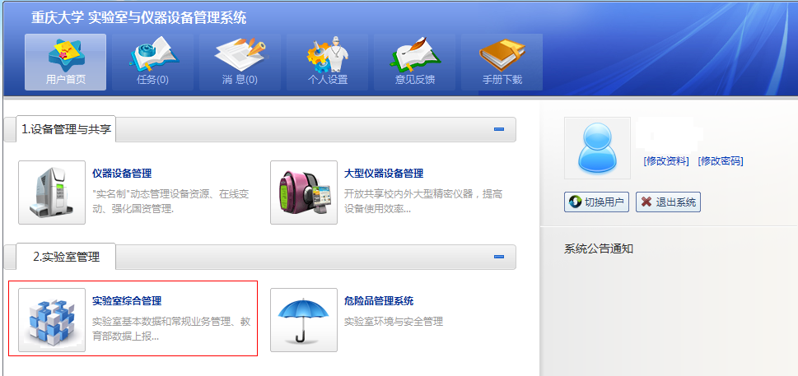

实验室上报数据操作流程

实验室基本情况表上报（基表六）
点开“实验室基本情况表”，选择需要上报的实验室，点击“数据上报”按钮进入填报界面。
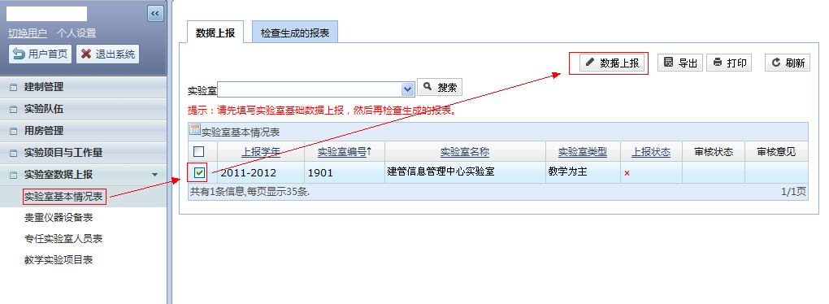
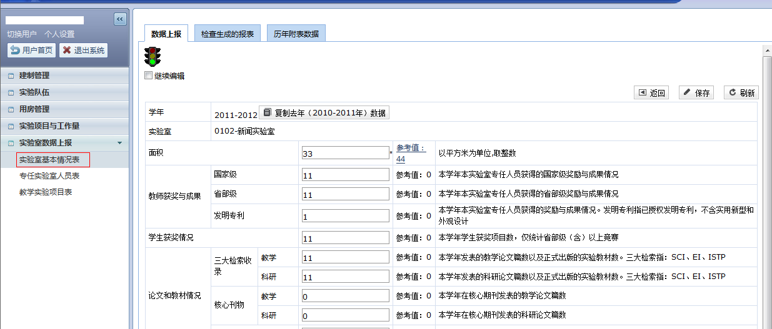
系统提供复制去年的数据到本年度，然后再根据情况调整。
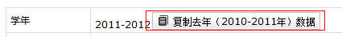
对于系统可以自动统计的数据，已经给出了参考值。无实际数据的项目，可以留空。
填写完毕后，请将最末一行的“确认上报”打上勾，并保存。
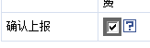

保存后，转到如下界面，相应实验室后面的上报状态为打钩的。
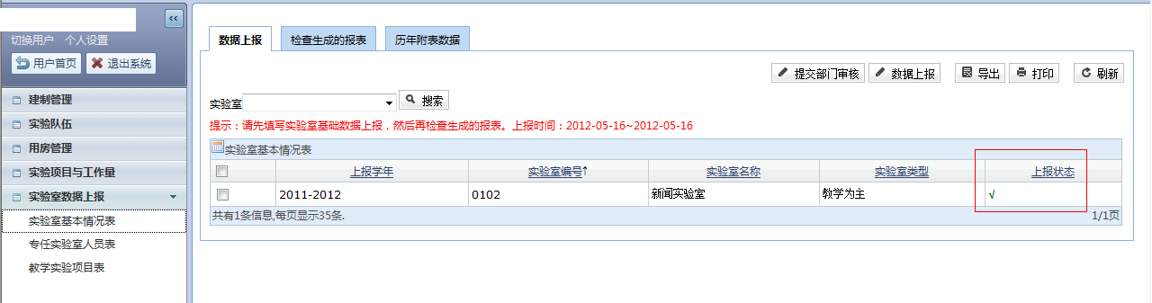
所有实验室的信息录入完毕后，请点击“检查生成的报表”选项卡。
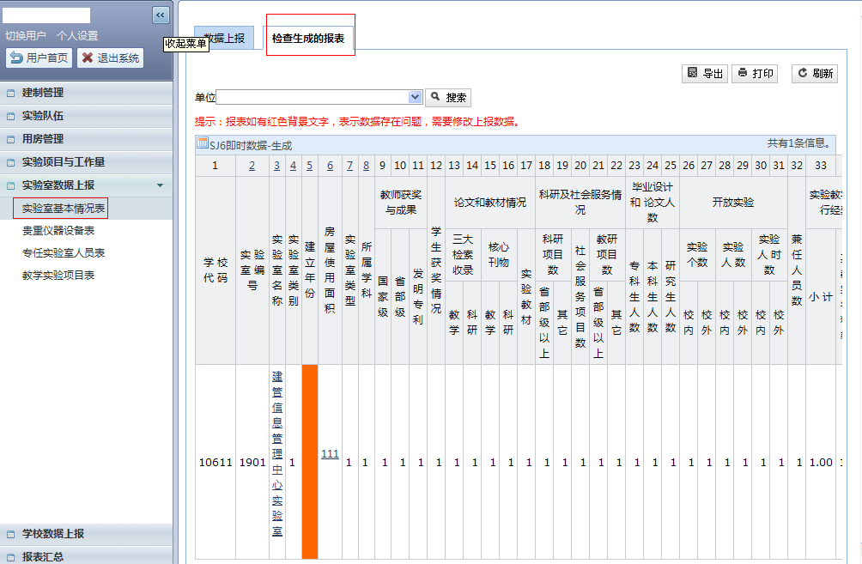
如其中数据单元格整个格子为红色，则表明该数据有误，请将点击该实验室名称，对数据进行修改，保存后再检查数据，直到系统检测通过，无红色提示。

专任实验室人员表（基表五）
点开“专任实验室人员表”，直接检查生成的报表，如下图所示：

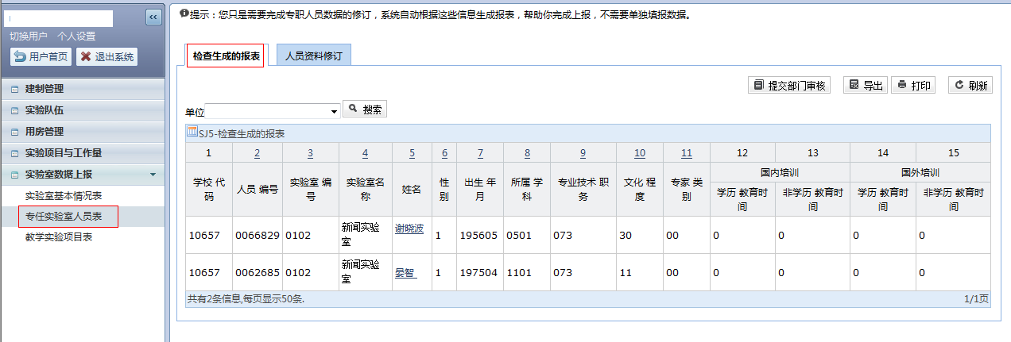
确认数据项目中无红色单元格，若有红色单元格，请直接点击数据有错的教师名字进入修改界面，进行数据修改，保存。
如果在报表中有数据需要修订（增加、修改、删除），请点击“人员资料修订”，如图：
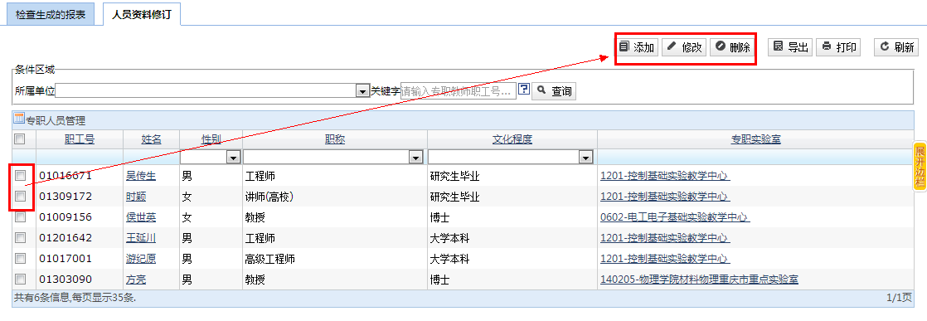
举例：添加专职人员，点击“添加”按钮后，如图：
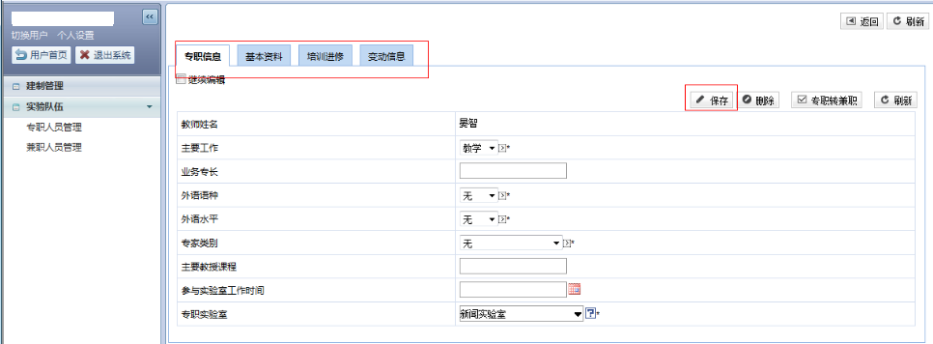
录入专职信息、基本资料、培训进修后，点击保存按钮。最后再检查数据，直到系统检测通过，无红色提示。

实验教学项目表上报（基表四）
点开“教学实验项目表”，点击“学期教学内容设置”，如图：
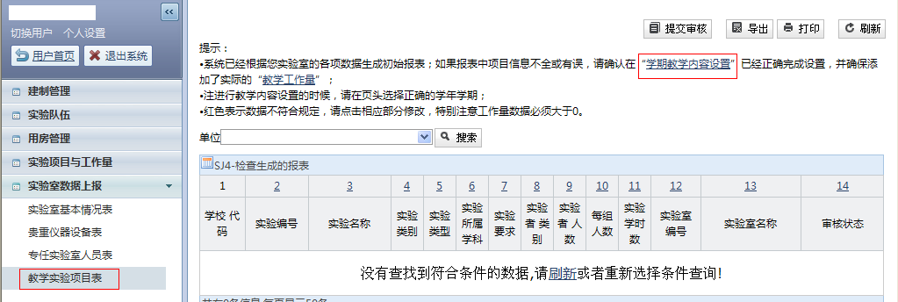
在新页面，点击“2012-2013学年上学期未开课程”，对需要录入教学内容的课程，点击符号，如图：

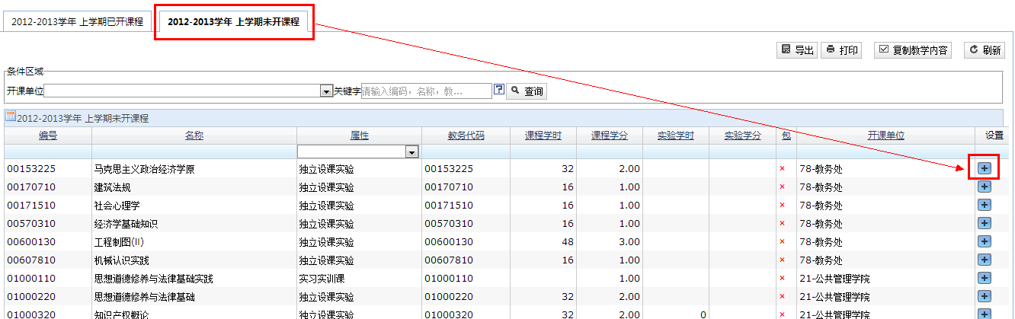
注意：若无法查询到需要录入的课程，请参考2.3.1：如何录入课程信息。
在新页面进行数据录入工作，页面左侧输入需要录入的项目信息，选择必修或者选修，点击“保存”按钮，点击之后，请点击右侧“刷新”按钮。录入的项目信息将显示在右侧，如图所示：

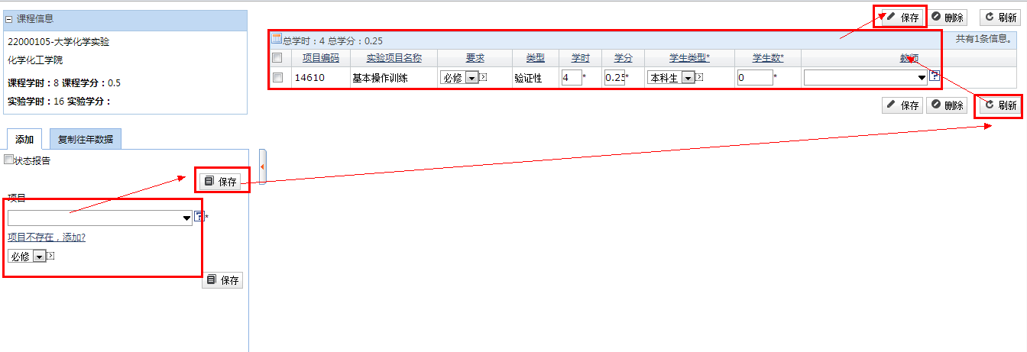
注意：如果输入关键字查询后，无法找到需要选择的项目，请参考2..3.2：如何录入项目信息。
在当前页面，进行项目信息完善。录入：学时、学分、学生类型、学生数、指导教师信息。再点击“保存”按钮。
若当前课程实际开出的项目未在右边列表中，请直接在左边的添加区域，输入项目名称拼音字头或关键字（如dd），然后点击保存，将此实验项目加入到当前课程，点击保存后可以点击刷新按钮查看已添加项目。
（即在项目本库中，开出本课程的单位下，所属实验室无相关的实验项目），则需要点击“项目不存在添加”功能添加一条实验项目信息。

如何录入课程信息
点开“实验项目与工作量”—“课程基本库”，点击“添加”按钮，如图所示：
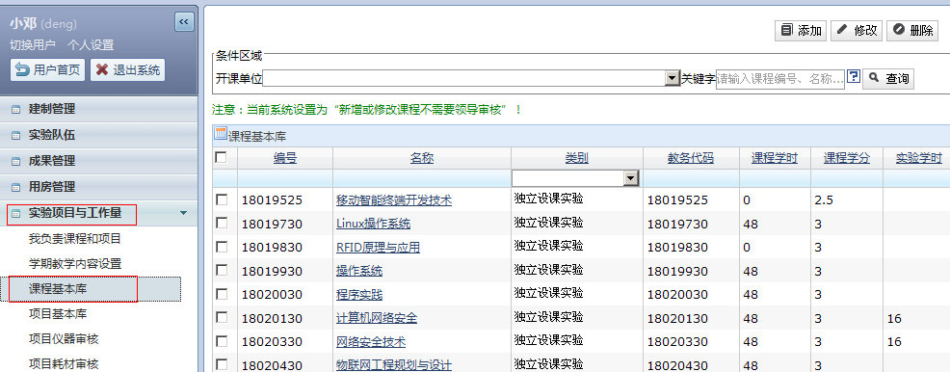
在新页面进行课程基本信息进行录入，需注意的是在启用那里要勾选上，并点击“保存”按钮。如图所示：
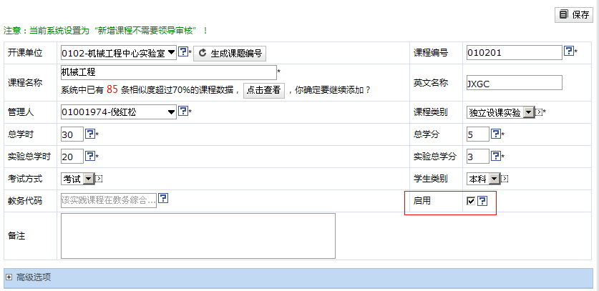

如何录入项目信息
点开“实验项目与工作量”—“项目基本库”，点击“添加”按钮，如图所示：
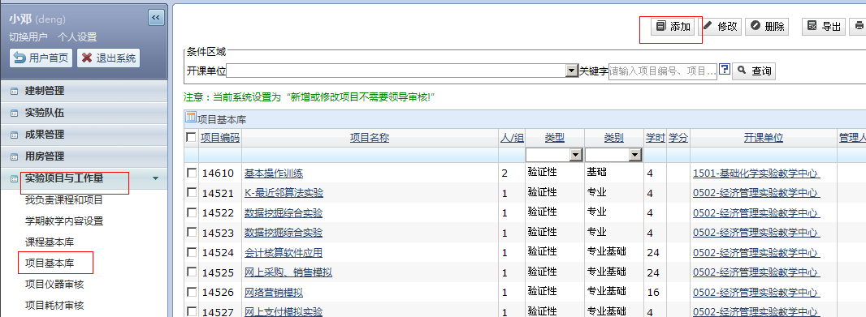
新页面录入项目基本信息，点击“保存”按钮。如图所示：
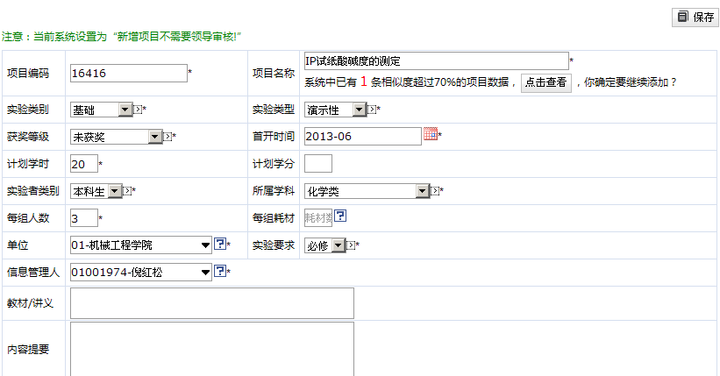

工作任务完成
通过以上操作步骤，实验室每年向教育部报表的数据已经整理完毕了。
今后希望大家在平时的日常管理中积累此类数据，及时在系统中存档，这样在下次再次报表时，就只需要进行查漏补缺即可轻松完成报表工作了。

